**深 圳 大 学**

本 科 毕 业 论 文（设计）

题目:  **动态三维成像技术**

姓名:  **张戈**

专业:  **光信息科学与技术**

学院:  **电子科学与技术学院**

学号: **2012160004**

指导教师:  **吴庆阳**

职称：  **副教授**

2016年 04月 20日

**深圳大学本科毕业论文（设计）诚信声明**

本人郑重声明：所呈交的毕业论文（设计），题目《动态三维成像技术》 是本人在指导教师的指导下，独立进行研究工作所取得的成果。对本文的研究做出重要贡献的个人和集体，均已在文中以明确方式注明。除此之外，本论文不包含任何其他个人或集体已经发表或撰写过的作品成果。本人完全意识到本声明的法律结果。

毕业论文（设计）作者签名：

日期： 2016年 5月 9日

**目 录**

摘要(关键词) 1

1．绪论 1

1.1引言 1

1.2 常用的三维传感方法 1

2. 彩色编码方法 3

2.1．色度学基础 3

2.2．常用的彩色模型 3

2.3．数字图像类型 4

2.4.常用的彩色编码测量方法 5

2.4.1连续光谱结构光 5

2.4.3二维结构光 5

2.4.2条纹结构光 5

3. 彩色编码结构光三维测量的工作原理 7

3.1三角法原理 7

3.2彩色光编码 7

3.3图像获取 8

3.3.1使用CCD来进行彩色图像的拍摄 8

3.3.2图像的储存格式 9

3.4图像数据处理原理 10

3.4.1分色 10

3.4.2噪声滤波 10

3.4.3边缘检测 11

3.4.4数值技术 12

4. 三维成像技术实验 13

4.1数据处理软件介绍 13

4.2图像数据获取 15

4.3数据处理 16

4.3.1图像滤波 16

4.3.2获取条纹边界 17

4.3.3图像分色 18

4.3.4译码 19

5. 物体的三维重建 20

5.1坐标标定 20

5.2三维重建 22

5.2.1获取条纹的三维信息 22

5.2.2插值与拟合 23

5.3动态三维重建 24

6. 结束语 25

参考文献 26

致谢 27

Abstract(Key words). 28

**动态三维成像技术**

电子科学与技术学院（光信息科学与技术） 张戈

学号：2012160004

【摘要】随着科学技术的发展，人类获取信息的方法也越来越多，而视觉一直是我们获取信息的重要方法之一。三维成像技术可以完全再现自然世界的空间影像，在直观性、美观性、准确性等方面都有着巨大的优势。本实验系统通过投影彩色编码光栅到待测物体表面并获取图像、分析图像来提取物体上彩色条纹的三维信息，从而构建出待测物体的三维影像。在获取图像时我们可以使用高速的相机进行连续的捕捉，并同时连续播放重构的三维图像，以实现物体的动态三维呈现。

**【关键词】**三维成像技术；彩色编码;三角法；边缘检测

# 1．绪论

1.1引言

完全显现自然空间的三维图像是人类一直以来的目标之一，许多科学家都为实现它付出了艰辛的努力。通常我们认为客观的世界是三维的，将客观世界的三维形状记录、处理、传输、再成像，最终呈现客观世界的图像，这个过程被称为三维成像技术。三维成像技术可以更加直观的、准确的传递与表达信息，拥有着广阔的应用前景。众多科研部门、跨国大型科技公司都设立了实验室研究这项技术。随着科技的不断发展，三维成像技术已经广泛的应用到了生产工作的各个领域。

1.2 常用的三维传感方法

光三维传感与测量是信息光学的主要的研究方向与应用领域，它在实物仿形，医学治疗，生物研究，工业测量等领域有着重大的意义和良好的应用前景**[1]**。在光学，计算机和电子技术快速发展的现在，光三维传感技术也不断进步[2]。常用的三维测量方法有傅立叶变换轮廓法，立体视差测距，激光扫描法等[3] [4]。使用彩色编码结构光进行三维测量也是一种重要的方法：投射彩色编码结构光栅，对获取的图像数据进行译码处理，最后得到物体的完整的三维信息。使用得到的三维数据我们可以在计算机中准确的绘制物体的三维轮廓图。

1．激光扫描法

激光扫描法目前的应用比较成熟，它可以根据测量样本的特性而选择不同的测量光束。激光光束有点、线、圆等种类，可以良好的满足各种测量条件且不受物体自身三维轮廓的影响。激光光束沿着垂直于地面的方向对物体进行旋转扫描以得到物体的三维信息。在光束工作并提取信息的同时角度不断发生变化，从而获得完整的图像序列。这种方法对工作器材的要求比较高、扫描时间长，且处理速度慢、信息大量重复采集。

2．相位测量轮廓

相位测量轮廓技术（Phase Measuring Profilometry,PMP）是由相移干涉术的相位计算方法发展而来的[5]。此方法投影一个光栅到样本上并且使用相移技术以获得物体上条纹的三维空间信息与移动的时序信息，从而重新建立物体的空间结构[6]。

3．傅立叶变换轮廓术

从频域来获取物体三维面形的方法称为傅立叶变换轮廓术（FTP）。这种方法只使用物体的一到两幅图片就可以还原出样本的空间结构。所以这种方法有着良好的动态测量能力。

# 2. 彩色编码方法

2.1．色度学基础

彩色是光的属性，我们通过视觉系统感受不同颜色的光。白光在通过三菱镜后分解为多彩的过渡的颜色，我们将其分为红、橙、黄、绿、青、蓝、紫，这就是我们所说的可见光谱。我们的人眼上存在大量的对应红、绿、蓝这三种颜色的锥形细胞，所以人对红、绿、蓝这三种颜色最为敏感，我们将红（R）、绿（G）、蓝（B）称为三基色。

三基色是互相对立的，不能由另外的颜色合成得到。我们看到的颜色都可以使用三基色根据不同比例混合而得到，如图2.1所示。

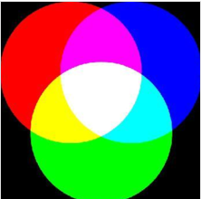

图2.1　三基色

2.2．常用的彩色模型

图像描述物体的客观存在，人类接受到的信息中大部分信息都是图像信息。为了能够准确的表达物体的颜色信息，我们使用彩色模型来记录图像。为了满足不同的实际需求，应该建立或者选择合适的彩色模型。彩色模型一般分为两类：一类面向显示器之类的硬件设备，另一类面向生物的视觉感知。常见的彩色模型有RGB模型、CMY模型、归一化彩色模型、HIS模型、HSV模型等。

1．RGB三基色模型

RGB三基色模型是最经典、常见的彩色模型，电视机、摄影机、扫描仪等器材都使用RGB三基色模型工作。RGB三基色模型是以三基色原理为基础而设立的，它与人类视觉结构联系密切的模型。

我们可以把RGB模型建立在笛卡尔坐标系中，坐标系的X、Y、Z轴分别由R、G、B三色代替。他是正方形，原点（0,0,0）对应黑色而坐标（1,1,1）对应白色。使用这个模型，所有的彩色图像都可以分解为R、G、B这3个方向的分量。如图2.2所示。

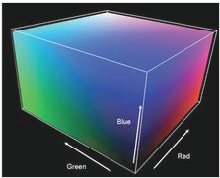

图2.2 RGB三基色模型

2．CMY模型

使三基色的光互相叠加可以产生三种光的补色：蓝绿（C,蓝，绿），品红（M,绿，蓝），黄（Y,红，绿），使用一定的比例混合它们就可以产生白色光。这里指出颜料的三基色与光的三基色不同，颜料的三基色是吸收一种光并反射另外的两种光的颜色，CMY正是颜料的三基色。这种彩色模型通常使用在彩色打印过程中。

3．HSI模型

HIS模型是面向视觉的彩色模型中最常用的一种，其中H代表色调，S代表饱和度，I代表密度，这正是颜色的三种常用特征向量。密度对应亮度，对彩色图像来说白色的密度越多就越亮，黑色的密度越多就会越暗。色调与主要的光的波长相联系，而饱和度是色调的纯度。

HIS模型可以分离颜色的亮度与色度，这样可以不受亮度干扰的分辨颜色，并且非常适应人的感官。我们可以实现RGB模型和HIS模型的互相转化。

4．HSV模型

HSV模型比HIS模型更加适合人类的视觉系统。HSV中H代表色调，S代表饱和度，V掉膘物体的亮度。它的坐标系统是圆柱形的坐标系统。我们同样可以将RGB空间模型转换成HSV模型。

2.3．数字图像类型

1．二值图像

二值图像又称为黑白图像，它的像素点不是黑色就是白色，是没有中间过渡颜色的图像。它的优点是空间占用小，一般用于描述文字与轮廓。本次试验中我们对得到的图像进行二值化得到物体的轮廓，减少运算量。

2．灰度图像

灰度图像是只有一个采样颜色的图像，这种图像上所有的颜色都只有从白到黑的灰度变化。

3．彩色图像

彩色图像是我们最为常见的图像，它不仅包含了物体的亮度信息，还包含了颜色信息。彩色图像的显示与所使用的彩色模型有着很大的关系，不同的模型会产生很大的不同。常用的格式有RGB图像和索引图像。

2.4.常用的彩色编码测量方法

2.4.1连续光谱结构光

连续光谱结构光指投影光束的波长是连续的，在图像数据分析时通过连续并且不断变化的波长来提取出物体的空间信息，如图2.3所示。一般使用棱镜进行分光处理来得到连续光谱结构光，也可以使用线性波长滤光片进行分光。由于这种光谱结构光的颜色变化与自然界中的彩虹一样，因此又称这种方法为“彩虹测距法”。该方法进行的是像素点与像素点之间的匹配，因此在理论上，这种方法可以达到像素级的精度。

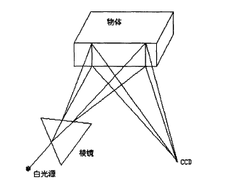

图2.3 连续光谱结构光测量结构

2.4.3二维结构光

二维结构光编码是指光束颜色在X、Y两个方向上同时发生变化的编码方法，这种方法使用随机产生的随机序列保证每个区域内的颜色都是唯一的。将这种编码光投影到待测物体的表面上可以得到变形的结构图，我们通过数据分析来得到每一部分的颜色代码，最后计算出物体的三维信息[7]。

2.4.2条纹结构光

连续光谱结构光的颜色匹配总是会存在一定的误差，为了克服这种误差，我们使用条纹状的结构光来进行彩色编码。条纹光栅的颜色分布在条纹内部相同，而在条纹的边界上则存在比较大的差异。这就方便了我们进行颜色匹配并且提高了测量的精度。通过数据分析可以直接得到条纹边界的坐标，再使用数据插值技术来得到条纹之间的坐标。条纹的数量越多，得到的数据就越准确。常用的条纹编码方法有：

1．四位二进制编码

图像的颜色由R、G、B、三个颜色分量组成，我们将每个分量进行二值化（0,255）处理，这样就可以组合出八中不同的颜色。我们将颜色分为两组分别代表0与1，这样就可以使用四位二进制来进行条纹编码，一共有16种数字码。

2．彩色编码

我们选择红、蓝、绿、青、品、黄这6种颜色进行编码，在进行编码过程中应该保证每一组颜色序列在整个彩色编码中是唯一，使用这种编码方法以得到符合需求的彩色编码光栅。由于彩色编码的颜色序列在整体中的唯一性，我们可以得到条纹的位置信息，从而计算物体高度。这种方法的缺点是由于物体本身在三维空间上不是连续的，所以在物体各部分轮廓的边界处会出现断码的情况导致无法获得足够的三维信息。

# 3.彩色编码结构光三维测量的工作原理

3.1三角法原理

三角法是非常古老的测量方法，在古代只是用于粗略估计土地长度、山坡高度等。三角法进行测量的原理如下图3.1所示。激光器将光束投射到待测物体上，在待测物体的表面产生散射与反射而被我们的探测器B接受。若我们使被测物体面在激光光束方向进行移动，由于样本物体进行了移动，所以我们在探测器B上接收到的图像信息也会发生改变。

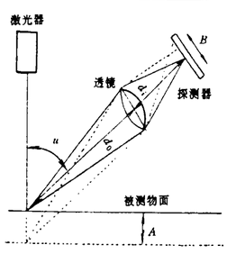

图3.1 三角法测量系统

通过测量探测器B上成像点的移动距离，我们可以得到物体实际上移动的高度A。他们之间的关系由实验器材的角度、距离、焦距等参数影响。我们可以进行标定来确定B与A之间的关系。

3.2彩色光编码

从使用的编码方法方面划分彩色编码测量可以分为空间编码法和时间编码法两种不同的编码方法。空间编码法直接投影编码光束并获取信息，但这种方法受实验设备的分辨率的影响很大[8]。彩色编码就是其中一种非常简单、速度快的编码方法，有着很大的发展空间。

我们使用RGB彩色模型来进行彩色编码和图像数据的记录，RGB图像中每个像素点都有R、G、B三个颜色分量。考虑到物体颜色与背景颜色会影响到获取的图像中条纹的颜色，我们应尽量选择与背景颜色与物体颜色区别大的颜色进行编码，同时相邻的两条纹颜色也应保证容易区分。我们对RGB三个颜色分量分别取0、1两种值，可以得到8种不同的颜色。这8种不同的颜色之间的RGB值差别较大，使相邻的条纹颜色容易区分，拥有不错的抗干扰能力。我们选取其中6种颜色红、绿、蓝、青、品红、黄进行实验。我们以数字1、2、3、4、5、6分别表示红、绿、蓝、青、品红、黄进行编码。

为了能够识别投影在物体上的每一条条纹在编码表中的位置，我们提取相邻的3条条纹来进行编码。只有保证条纹编码的唯一性，我们才能使其颜色信息与空间信息一一对应。在解码过程中，提取出图像上相邻的3个彩色条纹组成颜色序列并将其与原始的彩色编码表比较，便可以确定条纹在整个条纹图中的位置。我们使用6种颜色3个一组进行编码，。

我们进行彩色编码时候需要考虑以下几个方面：

1. 任意的相邻的三条彩色条纹组成的颜色序列必须在全部的颜色序列中是独一无二的。
2. 相邻的两条彩色条纹不能是相同的颜色。
3. 进行编码的颜色不能使用与测量物体颜色相近的颜色，否则会无法准确分辨颜色。
4. 编码得到的结构光图像的长度必须应足够覆盖测量物体。

表1是完成的彩色编码表，长度为149。

表1 彩色编码表

|  |  |  |  |  |  |  |  |  |  |  |  |  |  |  |  |  |  |  |  |
| --- | --- | --- | --- | --- | --- | --- | --- | --- | --- | --- | --- | --- | --- | --- | --- | --- | --- | --- | --- |
| 1 | 2 | 1 | 2 | 3 | 1 | 2 | 4 | 1 | 2 | 5 | 1 | 2 | 6 | 1 | 3 | 1 | 3 | 2 | 1 |
| 3 | 4 | 1 | 3 | 5 | 1 | 3 | 6 | 1 | 4 | 1 | 4 | 2 | 1 | 4 | 3 | 1 | 4 | 5 | 1 |
| 4 | 6 | 1 | 5 | 1 | 5 | 2 | 1 | 5 | 3 | 1 | 5 | 4 | 1 | 5 | 6 | 1 | 6 | 2 | 1 |
| 6 | 3 | 1 | 6 | 4 | 1 | 6 | 5 | 2 | 3 | 2 | 3 | 4 | 2 | 3 | 5 | 2 | 4 | 2 | 4 |
| 3 | 2 | 4 | 5 | 2 | 5 | 2 | 6 | 2 | 3 | 6 | 2 | 4 | 6 | 2 | 5 | 3 | 2 | 5 | 4 |
| 2 | 5 | 6 | 2 | 6 | 3 | 2 | 6 | 4 | 2 | 6 | 5 | 3 | 4 | 3 | 4 | 5 | 3 | 5 | 3 |
| 6 | 3 | 4 | 6 | 3 | 5 | 4 | 3 | 5 | 6 | 3 | 6 | 4 | 3 | 6 | 5 | 4 | 5 | 4 | 6 |
| 4 | 5 | 6 | 4 | 6 | 5 | 1 | 6 |  |  |  |  |  |  |  |  |  |  |  |  |

3.3图像获取

3.3.1使用CCD来进行彩色图像的拍摄

当我们使用彩色CCD进行图像获得时，由于器材的限制，得到的图像并不理想。我们使用黑白CCD进行图像的获取。将已经编码好的彩色条纹图分割为R、G、B三个通道的图像，分别投射到物体上。之后对获得的三副图像合成得到彩色的条纹图。如下图3.2所示：

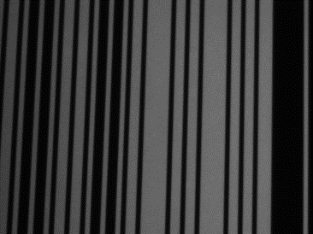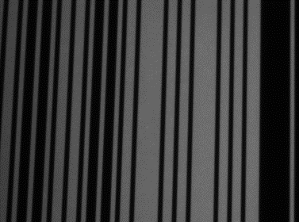

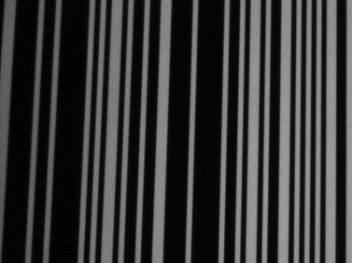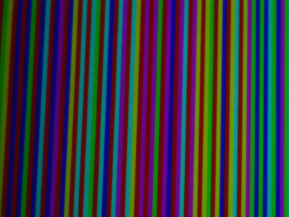

图3.2 黑白CCD拍摄图像，右下是合成的彩色图像

黑白相机获取的图像的质量要比直接使用彩色相机得到的图像质量要好，由于图像的RGB三个通道的信息分别投影获取得到，从而避免了彩色通道之间的相互干扰。然而这种拍摄方法得到一幅彩色图像需要拍摄三次，所以无法用于动态物体的拍摄。本次试验在标定过程中使用了这种方法以提高精度。

由于使用黑白CCD每一幅彩色图像都需要R、G、B三个颜色通道的图像合成，所以为了实现动态的连续的三维成像图我们需要使用彩色CCD进行图像的拍摄。

我们使用下图3.3所示的镜头获取彩色图像。

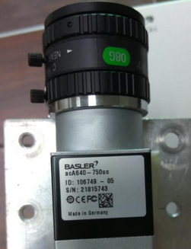

图3.3 彩色CCD

3.3.2图像的储存格式

图像数据有多种储存格式，每种格式都有其自己的优缺点并由不同的开发商支持。从理论上来说，每一幅图都可以使用任意的格式来储存。由于储存格式的特点不同，在进行数据图像的处理时，选用合适的图像储存格式是非常重要的。

1．BMP格式

BMP是英文单词Bitmap的简写，是Windows系统推荐使用的格式，几乎可以被所有的Windows软件支持。BMP格式的特点是包含的图像信息丰富，并且进行图像压缩的比率很小，所以会占用大量的硬盘空间。本次试验中使用这种图像格式储存图像。

2．GIF文件格式

GIF格式是使用数据块作为基础单元的图片文件储存格式，使用数据块储存图像信息从而可以方便的在不同系统、设备之间进行图像的传输，它在Web中大量的使用。GIF文件格式的特点是压缩率高，空间占用比较小，有着广泛的应用。随着图像处理技术的发展，GIF格式可以同时存储多副静态图像，从而形成连续的动画。这种空间占用小、速度快、可以组成动画的格式受到网民的喜爱。本次试验中使用这种图像格式进行结果的演示。

3．JPEG图像格式

JPEG是一种常用的图像格式，它的扩展名是.jpg，它有着非常强大的压缩技术，使用有损的方式去除图像中的多余成分，从而以较低的空间占有呈现高质量的图像。

3.4图像数据处理原理

3.4.1分色

将彩色条纹投射到物体上获取图像时，物体颜色与环境光都会影响获取图像中的条纹颜色，这不利于颜色信息的获取。而颜色判断错误会使物体三维数据产生误差，我们应该使用有效的分色方法。

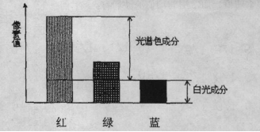

图3.4 颜色分量信息

如上图3.4所示，在RGB颜色空间中，每一像素上都有颜色信息与亮度信息，而物体的亮度会对颜色判断产生影响，因此我们希望将图像中的颜色信息和亮度信息分离。我们将图像中的颜色分为光谱颜色和白色两部分。图像上的光谱色可以由R、G、B三种颜色信息之间的比例来很好的分辨出来。我们首先去除颜色中的白色光：使RGB三个颜色分量中最小的颜色值被其余两个分量减去，并将最小的分量记为0。随后使用剩余两种颜色分量的比值来判断图像的颜色，这样我们可以不受到物体颜色与背景的干扰，方便的将颜色分辨出来。

3.4.2噪声滤波

由CCD获得彩色图像的过程中，会进行一系列压缩、储存、处理、和传输等非常复杂的过程，产生图像噪声是不可避免的。噪声是指图像信息中的非本源信息，它会干扰人的感官与计算机对图像信息的准确解读。在理论上，图像噪声只能通过概率统计的方法认识与研究。我们将图像的噪声分为内部噪声与外部噪声[9]。内部噪声是采样物体上本就存在的，而外部噪声是指系统外部干扰而引起的噪声，例如电子设备机械运动、电源系统的交流供电和设备本身的缺陷等引起的噪声。图像噪声有三个特点：叠加性，大小与分布的随机性、噪声图像之间的相关性。常见的图像噪声包括椒盐噪声和高斯噪声。

图像中的边缘和噪声对应着傅里叶变换之后频谱中的高频图像信息，所以我们可以使用低通滤波器来去除图像中的噪声。低通滤波器顾名思义就是使用滤波器来去除图像中的高频成分，而通过图像中的低频成分。通过选择不同的滤波器可以产生不同的平滑效果。一般使用的滤波器有：理想低通滤波器，巴特沃斯低通滤波器，指数型低通滤波器还有梯形滤波器。我们使用低通滤波器中的中值滤波器来进行滤波操作。

3.4.3边缘检测

图像中最明显的特征是边缘,所谓边缘检测实质是检测图像中各部分的像素灰度有阶跃变化的像素的集合。在我们获取到的图像中主要有以下几种边缘：

1. 物体本身的轮廓。

2．彩色编码光栅在物体上产生的条纹边界。

3．物体空间上不连续的点：由于拍摄角度原因使得本不相邻的两点间在图像相邻而产生了边界。

4．物体本身产生的阴影。

边缘是图像中的高频成分，我们可以用高通滤波器来提取物体边缘。与低通滤波器相比，高通滤波器可以使高频成分顺利通过并抑制图像中的低频成分。高通滤波器可以使图像中的物体边缘和各种线条变得清晰。常用的高通滤波器有理想高通滤波器、巴特沃斯高通滤波器、指数型高通滤波器等。

边缘检测是寻找图像中的不同区域的分界来分割图像的技术。数字图像信息中的边缘信息是指图像中各种属性的不连续的局部特性信息，是数字图像处理中一个非常重要的属性，在进行图像的分析与解析时，第一步往往就是进行边缘信息的检测。我们常用梯度算子来进行一阶导数法的边缘检测。

由于我们投射的彩色条纹的特殊性，采用通常的方法提取出来的条纹边界不理想，我们使用不同的方法来提取条纹边界。在RGB彩色模型中我们假设M1(r1,g1,b1)、M2(r2,g2,b2)两个点，我们将两点之间颜色变化程度用下公式（1）定义：

(1)

对图像中的相邻的两点都进行D值得计算，从而可以得到图像的颜色变化程度矩阵D。当两个点在同一个条纹中时，两点之间颜色相同所以两点的R、G、B值基本相同，其D值接近于0；当两点在条纹边界时，D值就会有显著的增加，我们通过寻找D值矩阵中的峰值来确定条纹的边界，对图像中每一行的RGB信息都寻找矩阵D的峰值，这样就可以得到宽度只有1像素点的精确条纹边界。

3.4.4数值技术

在测量过程中，我们不可能采集到每一个点的数据，往往得到的点是离散的，不均匀分布的。这时我们就需要进行数据插值，常用的数据插值方法有线性插值与三次样条插值。

线性插值认为两点之间的函数关系是一条直线，这样可以方便的定义两点之间任意点的坐标，但这并不是最好的方法。三次样条插值是在两点之间建立一条平滑的曲线，这样可以平滑而准确的得到两点之间的数据。

使用拟合技术可以更方便的得到实验数据，可以计算你想得到的任意点的坐标值。拟合技术是使用已知的X、Y、Z坐标之间的关系来确定曲线方程。需要注意的是，如果坐标之间的关系没有规律则不能使用拟合技术。

# 4.三维成像技术实验

4.1数据处理软件介绍

在获得大量的样本图像后，我们使用计算机进行图像处理来提取出物体的三维信息。本次实验使用MATLAB软件进行这数据处理。

1．MATLAB

MATLAB是美国公司MathWorks制作的数学处理软件，MATLAB是由matrix和laboratory两个词结合而成的，可以翻译为矩阵工厂。它在数据分析、处理和计算方面都是首屈一指的，并使用简洁的窗口以大量的数据进行可视化操作。在电气工程、生物医药工程、动力学等等方面都有着广泛的应用。

正如它的名字一样，MATLAB的基本数据单元是矩阵，这与在实际工程中需要处理的数据形式非常相似，所以使用MATLAB来进行工程方面的数据要比其他语言更加简单、迅速。

如下图4.1，我们使用的版本是2014A（8.3.0.532）。

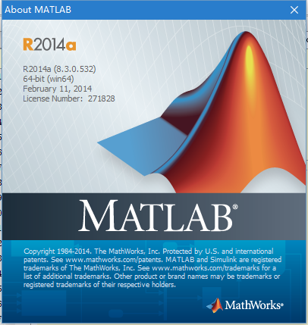

图4.1 MATLAB版本

MATLAB的工作界面如下图4.2所示，它由命令窗口、历史命令窗口、工作区窗口、当前路径窗口、文档窗口等窗口组成，具有强大的工作能力。

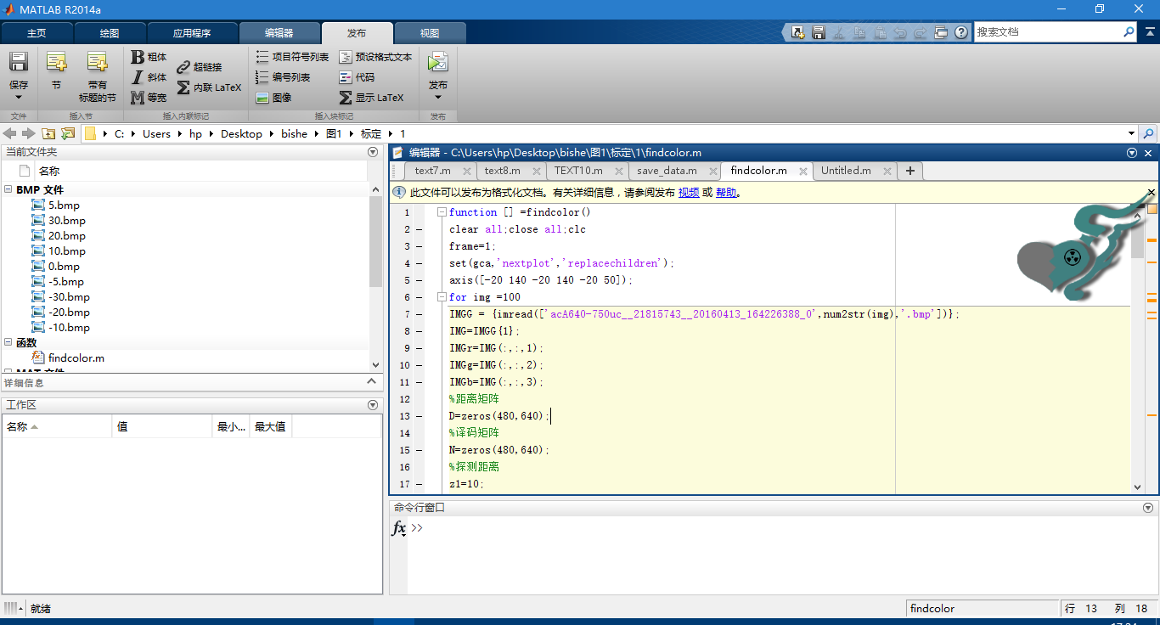

图4.2 MATLAB窗口界面

Curve Fitting Tool是MATLAB软件自带的工具箱，它提供了应用广泛的曲线或曲面的拟合方法。该工具箱可以对数据进行分析、处理、比较、矫正等操作，它可以提高图像拟合质量。

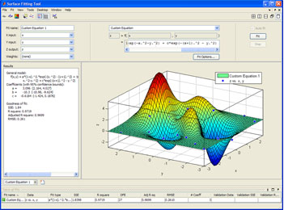

图4.3 Curve Fitting Tool界面

如上图4.3所示，Curve Fitting Tool对常规的操作进行了大量简化。它实现了数据的可视化操作，并提供了多种拟合算法，也可以评估模型重建的质量[10]。

2．Geomagic Studio

Geomagic Studio 12是Geomagic公司推出的一款进行数据逆向操作的软件，可以根据提供的点云数据自动、准确的生成数据模型。它的主要功能有：将点云数据转化为多边形，减少图像上的多变形，数据曲面的分析。Geomagic Studio可满足各种严格的需求，将多边的三维数据转化为精确的三维数字模型，并且适应与各种格式的文件。其工作界面如下图4.4所示。

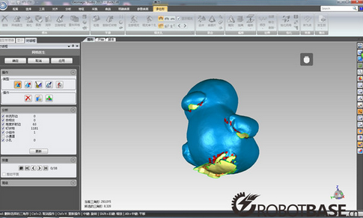

图4.4 Geomagic Studio界面

4.2图像数据获取

我们使用MATLAB软件进行彩色编码光栅的制作，遵循上文所叙述的彩色编码规则，使用得到的长度为148的彩色编码表制作彩色光栅。我们设定每一彩色条纹的宽度为5个像素点，使用BMP格式进行储存。下图4.5是制作的彩色编码图。

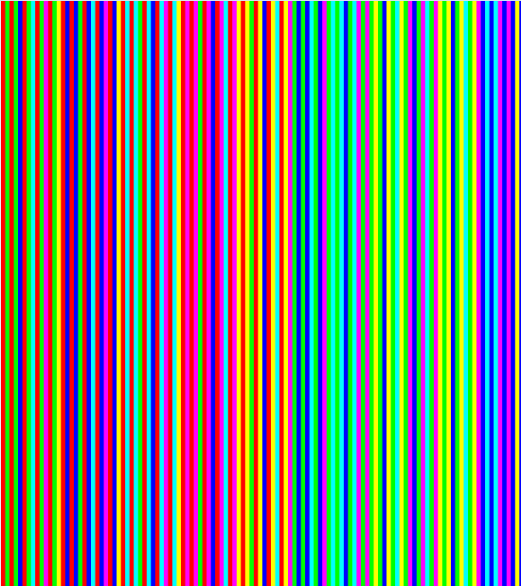

图4.5 彩色编码光栅

在实验中，我们将被测物体放置于距离投影仪一定位置的水平桌面上，选择合适的摄像头进行拍摄。调整投影仪的焦距、摄像头的光圈和焦距，随后将彩色编码光栅图投射到物体表面，这里需要保证物体上的彩色条纹足够密集以提取出足够的三维信息。

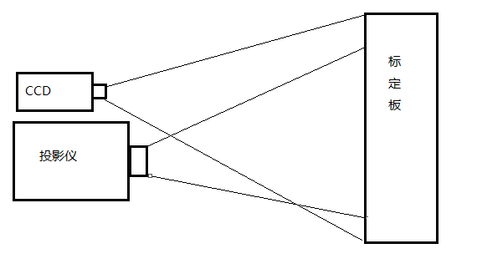

图4.6 标定系统

在进行实验之前我们先进行X、Y、Z坐标的标定，如上图4.6所示，我们以标定白板的X、Y轴为三维X、Y轴，以垂直于标定板的轴作为Z轴。选择合适的Z轴的范围放置标定用白板，每隔5mm进行一次拍摄，每次拍摄都使用彩色条纹投影与白光投影照射两次。我们在调整好焦距的位置为中心的70mm的范围中题提取了14组数据。

在完成标定后，我们在标定的区域内放置物体进行动态或静态的物体拍摄。在使用黑白CCD进行拍摄时，每一幅静态的图像都需要投射R、G、B三个颜色分量的黑白编码光栅，还可以拍摄一幅白光图像以方便于图像数据处理。在进行动态拍摄时我们调整相机的曝光时间使得到的图像帧数为500帧每秒，并记录1000帧的图像，这样就得到了物体运动中的图像。

4.3数据处理

4.3.1图像滤波

我们得到的图像数据由于各种原因会有噪声产生。在MATLAB软件中我们使用fspecial函数来建立已经定义好的滤波器，常用的类型有'average '（均值滤波） 'gaussian'（高斯低通滤波）等。在滤波时，使用均值滤波对彩色图像的三个颜色通道图像分别进行滤波，再组合为彩色图像。滤波后的图像如下图4.7所示。

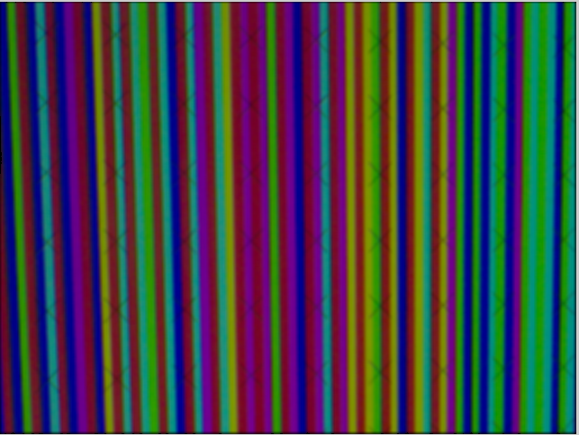

图4.7 滤波后图像

如下图4.8可所示，和原图对比，图像的噪声已被去除，虽然图像比原先变得更加模糊，但并不会影响我们的边界提取，有利于图像的后续处理。

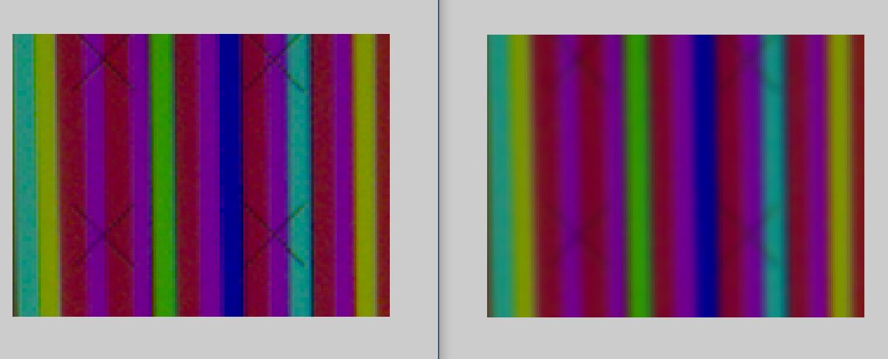

图4.8 原图（左）和滤波图像（右）

4.3.2获取条纹边界

为了获取条纹边界我们去要先进行颜色距离D的计算，使用上文中的公式（3.1）对彩色图像每一行上相邻两点的图像进行计算，可以得到大小与原始图像矩阵相同的位置矩阵D。随后逐行寻找颜色距离矩阵D的峰值点，我们将峰值点设为白色，其他点设为黑色，得到了彩色条纹的边界图，如下图4.9所示：

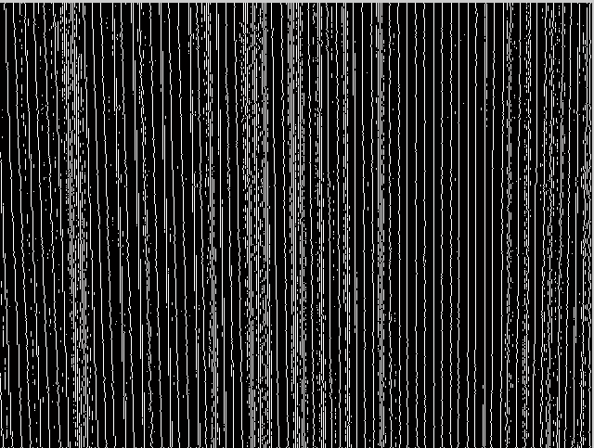

图4.9 条纹边界图

可以发现条纹边界之中有噪声点存在，这是由于在条纹内部也有颜色的细微变化而形成的峰值点。但在条纹内部峰值点的D值一般要低于条纹边界峰值点的D值，我们先对得到的矩阵D进行均值滤波，之后选取合适的阀值来区分它们。之后便可以得到非常理想的条纹边界，如下图4.10所示。

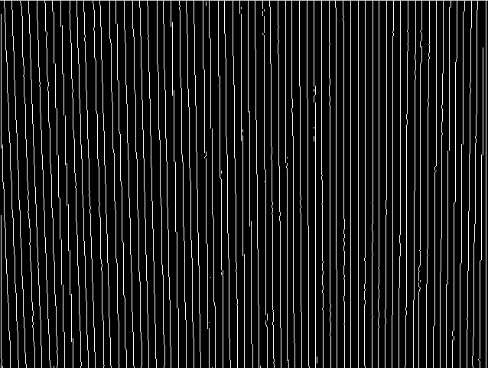

图4.10 完成的条纹边界图

4.3.3图像分色

为了判断每一条条纹在原始序列上的位置，我们需要先判断每一条条纹的颜色。使用适合的分色方法对三维信息的提取非常重要。我们使用上文中的分色方法判断每一点的颜色：先确定像素点上RGB三个颜色分量中数值的最低的颜色是哪一个，随后用其余两种颜色减去最低的颜色，最后使用其余两种颜色的比值来确定该点的颜色。这样便可以不受颜色的亮度的影响分辨出图像中的颜色。如下图4.11是我们直接对图像进行颜色的判断得到的图像：

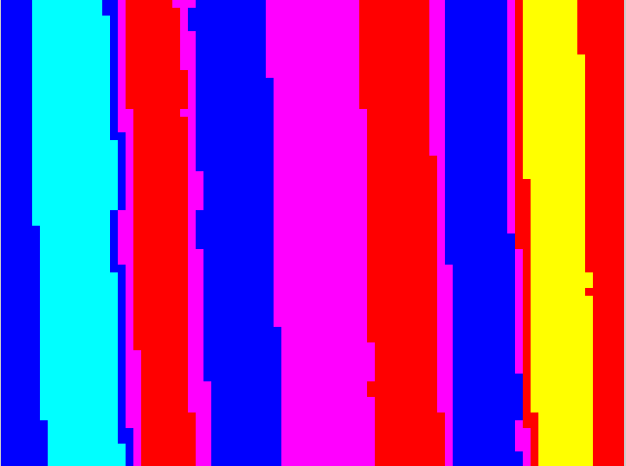

图4.11 彩色条纹图

使用上述方法可以方便而准确的读取出每一个像素点的颜色，然而我们会发现这些条纹之间存在一些细长的干扰条纹。这并不是分色方法的问题，而是由于使用相机的分辨率不足，不同颜色的条纹在边界上互相干涉而导致的。我们应依靠得到的条纹边界而进行分色。由于我们得到的条纹边界非常准确，所以我们设定两彩色条纹边界中的颜色取其中间值的颜色。对图像逐行判断两条边界中间点的颜色，并将条文内部全部设为这种颜色。使用上述方法得到的条纹图如下，将它与原始图像进行对比，可以发现我们很好的得到了采集到的彩色条纹数据，如下图4.12。

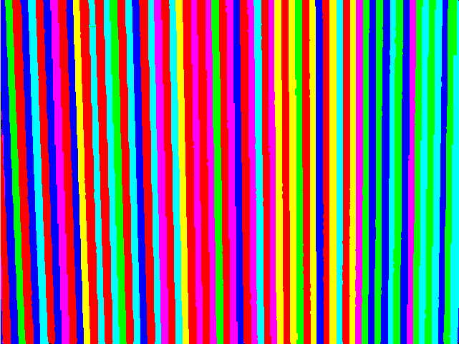

图4.12 完成的彩色条纹图

4.3.4译码

在得到完整的彩色条纹图之后，我们再进行译码操作以判断彩色条纹在原始序列的位置。我们逐行的读取条纹边界的位置，并读取之前的两条条纹组成三个一组的颜色序列，在原始编码表中寻找该序列就可以判断出读取的条纹在编码表中位置。这样，我们就得到了条纹位置矩阵N，N的值表示该点的颜色在彩色编码序列中的位置。

通过检查矩阵N我们可以发现有一些明显错误的像素点，例如周围大范围区域都只有一点有位置信息；一行上的数据中前方条纹的颜色序列落后于比后方的序列。这些情况会影响我们三维重建的精确性。我们需要删除这些误差点以提高实验精度。

# 5.物体的三维重建

5.1坐标标定

使用三角法进行计算物体高度时，我们需要测量大量的实验仪器的距离与参数，这些数据会产生误差。为了进行准确的实现三维数据计算，在提取测量物体高度信息之前，我们需要先进行试验标定。我们将垂直于投影面的方向作为物体的Z轴方向，而投影平面的X、Y轴作为物体的X、Y轴。

1．Z坐标标定

我们先进行Z轴方向的试验标定。使用白板沿着Z轴方向每隔5mm进行一次拍摄。总共进行从0到70的14次的图像记录。并对这些图像进行处理来得到矩阵N。

我们对每一条条纹上的每一像素点使用标定公式（2）：

Z=A*B （2）

其中:

A= [A1,A2,A3,A4,A5,A6,A7,A8,A9,A10] （3）

B=[u3 ；v3；v*u2；u*v2；u*v；u2 ；v2；u；v；1] （4）

公式（4）中u,v为每一条条纹在图像中的X、Y坐标，Z为标定图像的Z轴数值。对公式（2）进行扩展，将不同高度Z1，Z2,Z3…上获取的图像中的条纹坐标加入，如下（5）式。

[Z1,Z1,…Z1,Z2,Z2,…Z2,Z3，…]=A*[B11,B12,…，B1n,B21,B22,…，B2n,B31,…] （5）

对公式（5）进行矩阵的逆运算，得到了Z坐标与每一条条纹的图像坐标（u,v）的关系矩阵A。每一条条纹都有其对应的关系矩阵A值，每组A矩阵都有10个值。在得到关系矩阵A之后，就可以使用条纹位置矩阵N来得到其中每一条条纹的Z坐标值。

2．X、Y坐标标定

我们使用带有靶标的白板进行X、Y坐标的标定，对不同的z坐标值的图像都进行读取靶标图像，返回提取角点（u,v）的操作，这样可以得到X、Y坐标与u、v、z坐标的多组数据。下图5.1是得到的X、Y坐标标定图像.

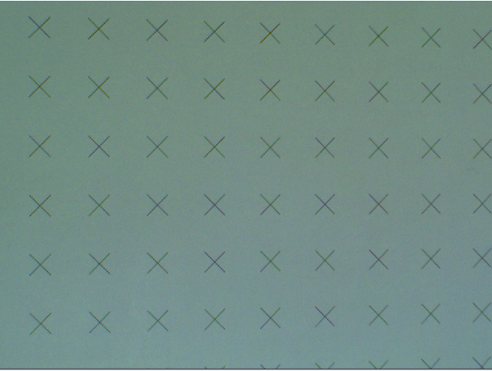

图5.1 靶标白板

对每一组X与u、v、z的数据使用标定公式（6）：

X=AX*B （6）

AX=[A1,A2,A3,A4,A5,A6,A7,A8,A9,A10,A11,A12,A13,A14,A15,A16,A17,A18,A19,A20]

（7）

B=[u3；v3；z3；u*v*z；u*v2；u*z2；v*u2；v*z2；z*u2；z*v2；u*v；u*z；z*v；z2；u2；

v2；z ；u；v；1]  （8）

这样可以得到u、v、z与实际坐标X的关系矩阵A，将公式（6）以不同的X坐标与Z坐标进行扩展，得到公式（9）.

[X1,X1,…X1,X2,X2,…X2,X3，…]=AX*[B11,B12,…，B1n,B21,B22,…，B2n,B31,…]

（9）

对公式（9）进行矩阵逆运算得到X坐标与u、v、z三者的关系矩阵AX。Y坐标与X坐标同理。

最后我们得到了矩阵A、AX、AY，从而我们可以使用条纹的u、v坐标来获取他的X、Y、Z坐标。

5.2三维重建

5.2.1获取条纹的三维信息

使用通过标定得到的A、AX、AY便可以由条纹边界上点的u、v值得到所求的条纹的空间三维坐标。检测图像上的条纹边界点的坐标（u,v），判断它的条纹颜色以选用正确的矩阵A，随后使用公式（5.1）求出该点对应的Z坐标值。之后使用矩阵AX和AY以公式（5.5）计算出该点的X和Y坐标。

通过上述方法，我们便可以得到物体三维信息的一组离散的X、Y、Z坐标数据。使用这组数据我们可以粗略的还原出物体的空间形状。如下图5.2所示。

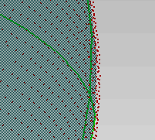

图5.2 球的点云数据

5.2.2插值与拟合

我们已经得到了得到了大量的离散的三维数据，这些三维数据中的点都是彩色条纹边界上的点，为了得到光滑的三维物体的模型，我们需要使用插值来计算条纹内部的点。在MATLAB中内置了进行数据插值的函数griddata。

其中x,y,z是得到的离散数据点，XI,YI是指定的数据插值平面，通常指定XI、YI为均匀的网格。Griddata函数可以指定插值的方法，这些方法有：'linear' 默认情况下的线性插值；'cubic'形状保持分段的三次插值；'nearest' 最邻近点的插值；'v4' MATLAB的特殊光滑插值方法等。

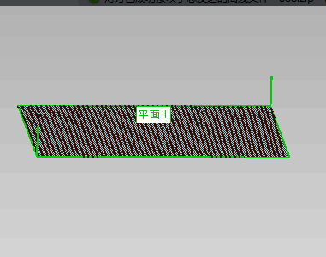

图5.3 平板的点云数据

上图5.3是经过拟合后的静态的平面三维图像，使用软件Geomagic Studio进行数据分析得到结果如下图5.4所示。

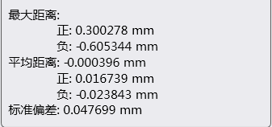

图5.4 图像分析结果

可以看到我们得到了比较理想的静态平面的三维数据，通过这种方法我们就可以还原出三维物体的空间结构。

5.3动态三维重建

在上面的部分中我们已经得到了静态物体的三维图像，验证了单一图像的三维成像算法。而要完成动态的三维成像只需要使用上述方法进行重复的数据处理与三维重建，就可以得到动态的三维图像。我们使用MATLAB软件进行图像数据的重复处理。

为了获得连续的动态图片，我们使用彩色CCD进行了每秒500帧的图像数据获取。彩色CCD得到的彩色图像没有黑白CCD获取的图像质量高，并且由于物体高速运动的原因会造成物体图像的模糊、噪声等问题，导致重建的三维物体空间点出现误差，从而影响数据的精确度。在动态三维成像的过程中，由于人眼视觉的限制，我们无需真正进行每秒500帧的动画绘制，只需要每隔10幅图进行一次数据处理并保证最后的帧数在40到50帧之间就可以得到良好的动画展示效果。如下图5.4。

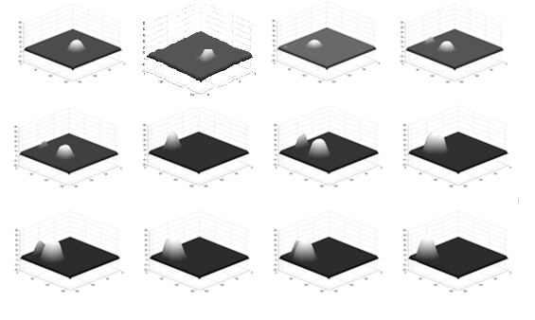

图5.5 小球自由落体图像

上图是拍摄的自由落体运动的小球影像中的几幅图像。可以看出我们已经还原出了三维的小球的运动。

# 6.结束语

在本次实验中我使用彩色CCD进行高速的拍摄采集物体运动中的图像数据；使用MATLAB软件处理得到的多副图像数据以得到物体的三维空间坐标信息；最后使用Geomagic Studio软件进行模型评估并还原出物体的三维形象。经过这一过程我成功完成了动态的三维成像系统。

由于实验设备的限制，我只能先完成图像的采集，随后再完成三维图像的绘制，无法实现图像与三维绘制同步出现的理想效果。但算法的可行性已经得到了验证。动态采集的三维模型精度由于自身的原因会低于静态图像采集的模型，但成功的展示了物体的三维运动。在VR技术（虚拟现实技术）越来越火热的现在，这种简单、高效、利于展示的技术会有着良好的发展。

# 【参考文献】

[1]张启灿,苏显渝. 动态三维面形测量的研究进展[D]. 四川.四川大学. 2006,8,10.

[2]朱清溢.彩色编码结构光三维测量的研究[D].四川.四川大学.2006,5,10.

[3]李云红,屈海涛. 数字图像处理[M].北京大学出版社. 2012.5. 142-155.

[4]MATLAB实用教程：第二版（美）[M]. Morre,H.电子工业出版社，2010.1. 35-56.

[5] 毕婧.彩色空间组合编码结构光颜色校正及测量研究[D]. 哈尔滨理工大学 2014.

[6] 李粉兰,徐可欣,于晓洋. 颜色编码三维测量系统的结构参数设计及仿真[J]. 光电工程. 2005(02).

[7] Ayubi Gastón A, Di Martino J Matías, Alonso Julia R, Fernández Ariel, Flores Jorge L, Ferrari José A. Color encoding of binary fringes for gamma correction in 3-D profiling[J]. Optics Letters, 2012, Vol.37 (8), 2-3

[8] Makowski Michal, Ducin Izabela, Sypek Maciej, Siemion Agnieszka, Siemion Andrzej, Suszek Jaroslaw, Kolodziejczyk Andrzej. Color image projection based on Fourier holograms[J]. Optics Letters, 2010, Vol.35 (8), 3-4

[9]王文韫.基于RGB彩色模型的三维轮廓测量方法研究[D].湖南.湖南科技大学 2009.

[10]耿飞. 基于彩色条纹结构光的三维重建方法研究[D]. 沈阳.东北大学 2008.

# 致谢

这次的毕业设计与论文写作得能够顺利的结束，要感谢指导老师吴庆阳老师给我的细心教导和支持，感谢张师兄给我的讲解和启发，让我学到了很多知识。感谢我的舍友在毕业设计和论文写作过程中提出的宝贵建议。大家的帮助让我受益良多，在此表示我深深的谢意。

大学的时间匆匆而逝，在完成毕业设计这大学里最后的作业之后我就要步入社会，大学四年中我不尽学到了宝贵的知识，更重要的是学习了思考问题的方法与人生目标的树立，这次的毕业设计的经验会在我之后的人生道路上给予非常大的帮助。在这里再次感谢大学期间每一个教导我的老师和帮助我的朋友。

**Dynamic three-dimensional imaging technology**

# 【Abstract】With the development of science, we can obtained more and more information. Vision is one of the most important way we get information. Three-dimensional imaging technique can appear the spatial images of the natural world. This way is intuitive and beautiful. The experimental system project color-coded raster to the object to be measured and obtain images. Then analysis image to extract three-dimensional information on the object color stripes. Finally, we construct a three-dimensional image of the object to be measured. When acquiring images we can use high-speed cameras to capture continuous images, and while continuously playing three-dimensional image. We finally achieve a dynamic three-dimensional object rendering.

# 【Key words】3-D imaging technology; Color-coded; Edge Detection；Color-coded

指导教师：吴庆阳副教授